Registerdata

Skole/ Dagtilbud:
Klasse/ Gruppe:
Navn og CPR:
Familie:

Udfordring – Hvad bekymrer?
Hvad er den/de primære udfordringer? Kryds af:
☐ Læring
☐ Trivsel
☐ Dannelse
☐ Udvikling
Beskriv udfordringen:
Vurdering af udfordringen før indsats:
Som et oplæg til dialog skal du/I vurdere udfordringen før en given indsats. Vurder udfordringen for fællesskabet, barnet eller den unge i forhold til en eller flere af de fire områder på en skala fra 1-10. 0 betyder, at der er en alvorlig bekymring for fællesskabet, barnet/den unge i forhold til læring, trivsel, dannelse og/eller udvikling, mens 10 betyder at fællesskabet, barnet/den unge er i stabil læring, trivsel, dannelse og/eller udvikling.
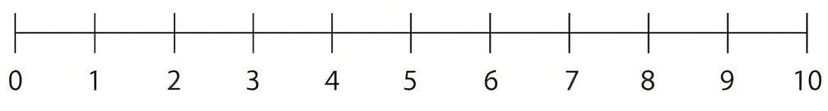

Vurderingen af udfordringen før indsats (0-10):

Læring Trivsel Dannelse Udvikling

Bekymringen: Hvad er du/I bekymret for, at der vil ske i forhold til fællesskabet, barnet/den unge, hvis der ikke sker en forandring?
Komplicerede forhold: Faktorer der vanskeliggør arbejdet med at skabe læring, trivsel, udvikling og/eller dannelse hos fællesskabet, barnet/den unge eller fagprofessionelle?

Ressourcefokus – Hvad fungerer?
Undtagelser: Hvad virker godt?
Er der situationer eller tidspunkter hvor udfordringer ikke er til stede eller er mindre udtalte? Beskriv
Er der tidspunkter, hvor udfordringerne er blevet håndteret på en måde, hvor der kunne ses progression i fællesskabets og/eller barnets/den unges læring, trivsel, dannelse og/eller udvikling? Beskriv
Hvilke ressourcer/styrker eksisterer hos?:
Barnet
Fællesskabet
Familien
Den/de fagprofessionelle

Målsætning for indsatsen – Hvad skal der ske?
Mål for den fagprofessionelle: | Mål for fællesskabet/barnet: | Hvordan ser den nye virkelighed ud, når målet er nået?
Hvor ser den nye virkelighed ud, når målet er nået? | Hvordan ser den nye virkelighed ud, når målet er nået? | Hvordan ser den nye virkelighed ud, når målet er nået?
Beskriv tiltag/indsatser: | Beskriv tiltag/indsatser: | Beskriv tiltag/indsatser:
Beskriv tegn på udvikling og progression: | Beskriv tegn på udvikling og progression: | Beskriv tegn på udvikling og progression:
Vurder på en skala fra 0-10, hvor langt der er til målopfyldelse. 0 betyder ingen progression og 10 betyder målopfyldelse. | Vurder på en skala fra 0-10, hvor langt der er til målopfyldelse. 0 betyder ingen progression og 10 betyder målopfyldelse. | Vurder på en skala fra 0-10, hvor langt der er til målopfyldelse. 0 betyder ingen progression og 10 betyder målopfyldelse.

